http://ilblogmtb.splinder.com/tag/03+tipologie+di+blog


WEBLOG
PERSONAL PUBLISHING
di Maurizio Dovigi

WEBLOG... IL TUO DIARIO ONLINE
di Rebecca Blood
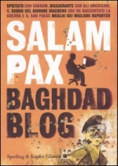
BAGHDAD BLOG
di Salam Pax

MONDO BLOG
STORIE VERE DI GENTE IN RETE
di Eloisa Di Rocco

BLOGOUT
di Alessandro Marzi e Fabrizio Ulisse

BLOG. PERQUENEAU?
di Antonio Zoppetti

COME SI FA UN BLOG
di Sergio Maistrello

La parte abitata della Rete
di Sergio Maistrello

Progettare scuola con i blog
di Ilaria Mancini
M. Beatrice Ligorio
RIFLESSIONI ED ESPERIENZE PER UNA DIDATTICA INNOVATIVA NELLA SCUOLA DELL'OBBLIGO
Carla Astolfi,
Maria Teresa Bianchi,
Sergio Tardetti,
Maria Calabretta,
Giuseppe Campanella,
Leila Moreschi,
Maria Luisa Necchi

LA NOTTE DEI BLOGGER
di Autori Vari
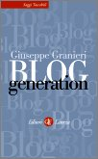
BLOG generation
Il libro di Giuseppe Granieri

